

数学建模协会

队号：

验证码：

Anhui Normal University

**2018年数学建模暑期培训**

参赛试题： B

指导老师：\_\_\_\_\_

|  |  |  |  |
| --- | --- | --- | --- |
|  | 组 长 | 组 员 | 组 员 |
| 姓 名 | 蒋舒悦 | 叶舟 | 陈苏婉 |
| 学 号 | 16111201024 | 16111204099 | 16111201006 |
| 年 级 | 2016级 | 2016级 | 2016级 |
| 学 院 | 数学与统计学院 | 计算机与信息学院 | 数学与统计学院 |
| 专 业 | 数学与应用数学 | 计算机科学与技术 | 数学与应用数学 |
| 联系方式 | 17775484819 | 13093628805 | 17754836418 |

2018年8月26日

基于模型下全面二孩政策对人口均衡影响评估

摘要

本文研究实施全面二孩政策对人口数量和人口结构的影响问题，运用了数据量化处理、拟合回归等方法，构建了人口阻滞增长模型、人口模型及灰色预测模型，综合运用、等软件编程求解，预测2040年人口数量、人口结构以及2016年至2040年人口老龄化程度、人口劳动力、社会抚养比的趋势图，最后结合实际给出合理化生育政策建议.

针对问题一，根据数据建立人口阻滞增长模型，对2015年后人口数量趋势进行预测拟合，预计2040年我国人口数量将达到15亿.为评估人口结构，提高预测精度，构建模型对人口数量和人口结构进行预测，通过灰色预测模型对矩阵中所需的女性死亡率、女性迁出率数据进行预测，运用软件求解人口数量及人口结构，得到在2022年我国人口将达到最大值15.19亿人，到达峰值后总人口数逐渐减少，预计2040年我国人口总数为10.85亿，得到实施全面二孩政策比未实施全面二孩政策人口老龄化程度减轻了.

针对问题二，在模型中增加城镇化进程因素再对未实施全面二孩政策和实施全面二孩政策下人口老龄化程度、社会抚养比、年龄结构、城乡年龄结构五个指标进行评估，得出在全面二孩政策下五个指标均得到改善但我国的人口发展仍存在老龄化比重较高，少子化增加，劳动力比重缓慢减少的状况.

针对问题三，为使我国人口均衡发展，对人口生育率进行分析，对比在原始生育率、生育率提高10%、生育率提高15%的情况下劳动力人数、人口老龄化程度、老年抚养比三个指标的不同，得到在生育率提高15%的情况下，人口发展更为均衡，此时相较于原始生育率下劳动力人数增加亿人，人口老龄化程度降低，老年抚养比降低.为提高生育率，对短期、中期、长期三个时期的教育、政治、经济等各方面提出了合理性建议。

**关键词：**阻滞增长模型、人口模型、灰色预测、量化分析

1. 问题重述
2. 背景知识
3. 现有人口数量与人口结构分析

2017年末全国大陆总人口139008万人，比上年末增加737万人.全年出生人口1723万人，人口出生率为12.43‰；死亡人口986万人，人口死亡率为7.11‰；人口自然增长率为5.32‰.从性别构成上看，男性人口71137万人，女性人口67871万人，总人口性别比52：48.从年龄构成上看，16-59周岁的劳动年龄人口为90199万人，占总人口比重为64.9%；60周岁及以上人口24090万人，占总人口的17.3%.

1. 全面二孩政策

2015年10月29日，在中共十八届五中全会上决定：坚持计划生育的基本国策，完善人口发展战略，全面实施一对夫妇可生育两个孩子的政策，积极开展应对人口老龄化行动.

1. 研究意义

当前，我国人口发展出现转折性变化.一是人口总量增长势头明显减弱，育龄妇女数量逐步减少，少生优生成为社会生育观念的主流.二是人口结构性问题日益突出，劳动年龄人口开始减少，老龄化程度不断加深，出生人口性别比长期持续偏高.三是家庭规模缩小，养老抚幼、互助互济等传统功能弱化.实施全面二孩政策，有利于优化人口结构、保持经济社会发展活力、促进家庭幸福与社会和谐.全面二孩政策将可以在一定程度上增加出生人口，增加未来劳动力供给，缓解未来养老压力.

1. 相关数据
2. 不同地区各年龄段女性人口数、女性人口比例、生育率（见附录1）；
3. 不同地区各年龄阶段男女年死亡率、年迁出率（见附录2）；
4. 具体问题
5. 评估我国2015年实施二孩政策对我国人口数量和人口结构的影响；
6. 建立人口均衡指标体系，评估我国的人口均衡发展情况；
7. 对我国未来人口政策提出建议，并定量评估该方案对人口均衡发展所产生的影响.
8. 问题分析

针对问题一，根据相关数据建构人口阻滞增长模型和人口模型对全国人口数量和人口结构进行预测，分别对两模型的精度进行检验，确定精度更高的模型，所得结果为预测人口数.运用灰色预测模型对各年龄段女性死亡率和迁出率进行预测，建构模型对2040年人口年龄结构图进行预测.

针对问题二，选择我国人口老龄化程度、抚养比、年龄结构、城乡年龄结构五个指标对我国人口均衡发展程度进行评估，对比未实施全面二孩和实施全面二孩政策后预测情况的不同，对我国人口均衡发展情况进行评估.

针对问题三，为使我国人口情况均衡发展，对影响均衡发展的因素进行分析，对在不同生育率下中国老龄化程度、抚养比、劳动力比趋势进行分析，根据分析对我国政策提出相关建议.

1. 模型假设

①假设所有数据均真实有效，具有统计分析价值.

②假设15-49岁女性为育龄妇女，不考虑其他年龄段是否具有生育能力.

③不考虑自然灾害、经济前景、生育观念转换等因素造成人口数量和人口结构大幅度改变的情况.

④假设全国各地各民族的生育政策相同.

⑤假设性别比在预测年限中不发生变化.

1. 名词解释及符号说明
2. 名词解释

①女性生育率：是指一定时期内(通常为一年)出生活女婴数与同期平均育龄妇女人数之比，通常用千分数表示.计算公式为：



②女性死亡率：一定时期内（通常是一年）女性死亡人数与总人口数的比率，通常用千分率来表示.其计算公式为:



③女性迁出率：一定时期内（通常是一年）女性迁出国内人数与总人口数的比率，通常用千分率来表示.其计算公式为:



④女性生育率：是指一定时期内(通常为一年)出生活女婴数与同期平均育龄妇女人数之比，通常用千分数表示.计算公式为：



⑤人口自然增长率：一定时期内(通常为一年)人口自然增加数(出生人数减去死亡人数)与同期平均总人口数之比,用千分率表示.其计算公式为：



⑥预测时间 短期(<10),中期(10-20年)，长期(>20年)

⑦人口抚养比：总体人口中非劳动年龄（一般指15岁以下和64岁以上）人口数与劳动年龄（15-64岁）人口数之比，通常用百分比表示.计算公式为：



1. 符号说明

|  |  |  |
| --- | --- | --- |
| 序号 | 符号 | 符号说明 |
| 1 |  | 时刻为时的人口总数 |
| 2 |  | 第年龄段女性生育率 |
| 3 |  | 第年龄段女性留存率 |
| 4 |  | 地区时刻第年龄段的女性人数 |
| 5 |  | 地区时刻第年龄段的总人数 |
| 6 |  | 环境最大容纳量 |
| 7 |  | 矩阵 |

1. 模型建立与求解
2. 问题一模型的建立与求解
3. 阻滞增长模型的建立与求解

根据1980年到2005年的人口总数[1]建立人口阻滞增长模型，设表示时刻为时的人口总数，则在到时间内人口的增长量为[2]

.

于是满足微分方程



其中表示在考虑自然资源、环境条件等因素下的环境最大容纳量，表示人口的自然增长率.

求解方程组得到，

.

运用对1980年到2005年的人口总数进行拟合[3]，得到拟合函数和2006年到2015年的人口预测值（程序见附录3），再对模型进行精度检验，得到预测值与真实值的误差，见表1.

|  |  |  |  |
| --- | --- | --- | --- |
| 表1 基于Logistic模型预测2006年-2015年人口数量的误差值 | | | |
| 年份 | 实际人口数（万人） | 预测人口数（万人） | 误差（%） |
| 2006 | 131448 | 132094 | 0.4913% |
| 2007 | 132129 | 132983 | 0.6463% |
| 2008 | 132802 | 133845 | 0.7855% |
| 2009 | 133450 | 134681 | 0.9222% |
| 2010 | 134091 | 135490 | 1.0434% |
| 2011 | 134735 | 136274 | 1.1419% |
| 2012 | 135404 | 137032 | 1.2023% |
| 2013 | 136072 | 137766 | 1.2466% |
| 2014 | 136782 | 138475 | 1.2375% |
| 2015 | 137462 | 139160 | 1.2355% |
| 平均误差**：**0.9951% | | | |

此时误差平均值为,再对实施全面二孩政策人口总数变化进行预测，得到图1.

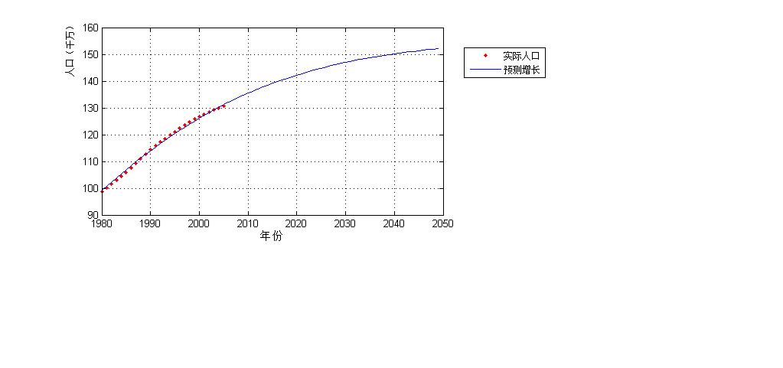

图1 全面二孩政策到2015年至2050年人口预测图

由图1可知，在阻滞增长模型预测下人口不断增多，在2040年人口总数将达到15亿人，2050年人口总数将达到15.2亿人，由于人口阻滞增长模型只适用于短期内的人口预测，对于长期人口总数和各年龄段的人口结构并不能合理预测，为进一步提高模型精度，对模型进行改进.

1. 人口模型的建立与求解

题目要求评估实施二孩政策后对我国人口数量和人口结构的影响，为此构建模型对我国长期人口数量及结构进行预测.先对我国各年龄段女性进行分段，将岁的女性以岁为间隔分为18个阶段，将岁及岁以上的女性划分为一个阶段.

1. 灰色预测模型的建立与求解

为得到2015年实施二孩政策后我国人口数量和人口结构的变化，首先应得到2015年后我国各年龄段女性死亡率与迁移率的变化规律，以0-4年龄段的女性死亡率为例，由于样本数据较少，故选择灰色预测模型对未来女性死亡率进行预测.

对于时间序列，通过累加生成得到[4]



对进行光滑性检验：

再检验是否具有指数规律：

当时，若且时构建模型.

建立由微分方程表示的模型，估计参数为，其中



则预测方程为，



利用灰色预测模型，根据1997年到2012年0-4岁年龄段女性死亡率的变化规律，对未来0-4岁年龄段的女性死亡率进行预测（程序见附录4），得到图2.

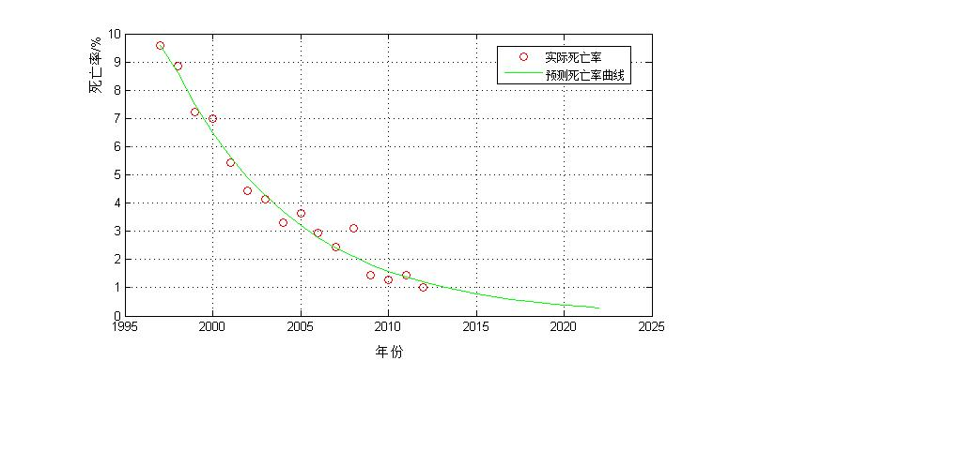

图2 未来0-4岁女性死亡率

由图2可以看出随着年份的增加0-4年龄段女性死亡率在不断减少，假定女性死亡率不断减小最后稳定在.

再对模型进行精度检验



计算相对残差检验为0.1056，方差比为0.1460，小误差概率检验为1，此时模型精度等级为好，适合构建灰色预测模型进行预测，预测精度较为准确.

再根据查找到的数据利用灰色预测模型对其他年龄段女性死亡率和女性迁移率分别进行预测，得到表2.

|  |  |  |  |
| --- | --- | --- | --- |
| 表2 各年龄段女性死亡率和女性迁出率预测值 | | | |
| 年龄段 | 女性死亡率（千分制） | 女性迁出率（千分制） | 女性减少率（千分制） |
| 0-4 | 1 | 0.01 | 1.01 |
| 5-9 | 0.08 | 0.02 | 0.1 |
| 10-14 | 0.11 | 0.04 | 0.15 |
| 15-19 | 0.09 | 0.06 | 0.15 |
| 20-24 | 0.18 | 0.10 | 0.28 |
| 25-29 | 0.26 | 0.15 | 0.41 |
| 30-34 | 0.31 | 0.10 | 0.41 |
| 35-39 | 0.70 | 0.15 | 0.85 |
| 40-44 | 1.12 | 0.10 | 1.22 |
| 45-49 | 1.62 | 0.13 | 1.75 |
| 50-54 | 3.25 | 0.12 | 3.37 |
| 55-59 | 4.93 | 0.02 | 4.95 |
| 60-64 | 7.84 | 0.03 | 7.87 |
| 65-69 | 11.99 | 0.02 | 11.21 |
| 70-74 | 23.24 | 0.02 | 23.26 |
| 75-79 | 41.63 | 0.01 | 41.64 |
| 80-84 | 68.92 | 0.01 | 68.92 |
| 85-89 | 127.09 | 0.01 | 127.1 |
| 90+ | 193.49 | 0.01 | 193.5 |
| \*：女性减少率=女性死亡率+女性迁出率 | | | |

1. 模型的建立

模型用于动态的预测种群年龄以及数量随时间的演变过程，将时间离散化[5]，根据我国近年来男女比，假定在此模型下男女比为，将女性按年龄分为19个年龄段，表示第个年龄组时间的女性总人数，记

，

设第年龄组的女性生育率为，女性减少率，故女性留存率，若不考虑自然资源的制约和突发灾难对人口变化的影响，得到方程组



故矩阵为



则

.

根据初始时各年龄阶段女性人数确定，故可迭代求解出时段时女性人口的分布，

.

再根据假设男女人口比例不变，求得总人数

.

1. 模型的优化与求解

为进一步求解城市、城镇、城乡三者人口结构的不同，将城市、城镇、城乡各年龄阶段女性的分布情况、生育率以及减少率进行区分，分类对人口模型进行预测，设分别表示在城市、城镇、城乡时刻年龄段的人数，用分别表示女性在城市、城镇、城乡中所占的比例，分别表示城市、城镇、城乡中各年龄段女性所对应的矩阵，则三者人口数可表示为



此时总人口为



其中，.

根据模型利用求解（程序见附录5）绘制图形，得到2015年到2040年总人口趋势图，见图3.

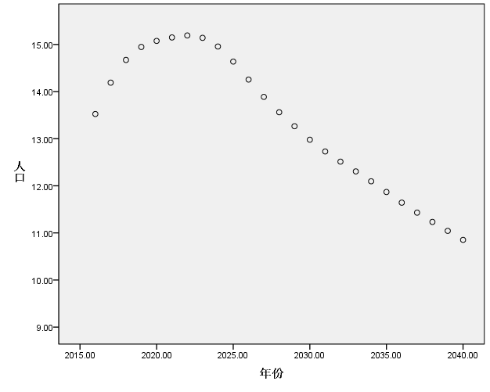

图3 2015年-2040年总人口趋势图

从图3中可以看出我国总人口数在2022年达到最大值15.19亿人，到达峰值后总人口数逐渐减少在预计2040年人口总数为10.85亿人.

对未实施全面二孩政策之前的人口结构和实施二孩政策之后的人口结构进行预测，得到在2040年全国年龄结构图，见图4，图5.

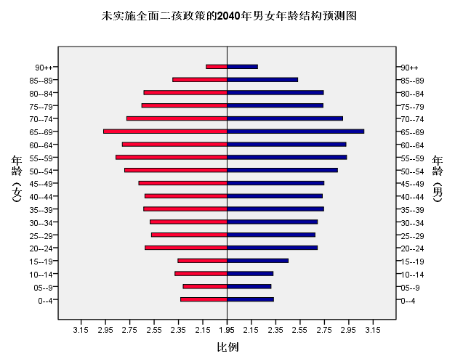

图4 未实施全面二孩政策2040年男女年龄结构预测图

从图4中可以看出到2040年时，60岁以上人口比例为，此时国家人口结构处于衰退型，出生率小于死亡率，人口老龄化严重，新生儿较少，会使劳动力减少，国家经济下滑.

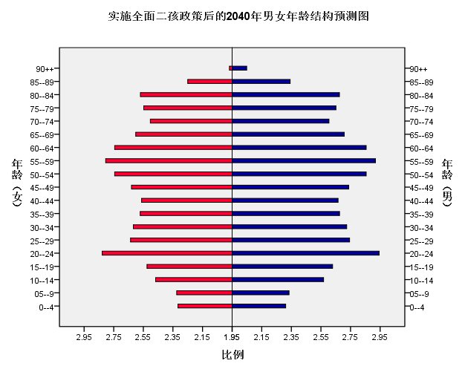

图5 实施全面二孩政策2040年男女年龄结构预测图

从图5中可以看出到2040年，在未实施全面二孩政策下预计2040年60岁以上人口占比为，对比图4与图5可以得到实施全面二孩政策下比未实施全面二孩政策下人口老龄化程度减轻了.由此在全面二孩政策下我国年龄结构得到了改善，人口老龄化程度得到减轻.

1. 模型误差检验

为检验模型的精度，使用2005年的数据对2006年到2015年10年间人口总数进行预测，得到各年份总人口预测数据、真实数据以及误差，见表3.

|  |  |  |  |
| --- | --- | --- | --- |
| *表3 基于Leslie模型预测2006年-2015年人口数量的误差值* | | | |
| 年份 | 实际人口数（万人） | 预测人口数（万人） | 相对误差（%） |
| 2006 | 131448 | 131835 | 0.2944% |
| 2007 | 132129 | 132563 | 0.3285% |
| 2008 | 132802 | 133254 | 0.3404% |
| 2009 | 133450 | 133927 | 0.3574% |
| 2010 | 134091 | 134597 | 0.3774% |
| 2011 | 134735 | 135279 | 0.4038% |
| 2012 | 135404 | 135971 | 0.4187% |
| 2013 | 136072 | 136659 | 0.4314% |
| 2014 | 136782 | 137332 | 0.4021% |
| 2015 | 137462 | 137970 | 0.3696% |
| 平均相对误差**：**0.3724% | | | |

从表3中可以看出，在模型下，模型平均误差为，比模型误差降低了.说明模型比模型的精度更高，更适合于预测长期人口数量与人口结构.

1. 问题二模型的建立与求解

问题二要求建立人口均衡指标体系，评估我国均衡发展情况，根据我国人口老龄化程度、社会抚养比、年龄结构、城乡年龄结构五个指标对我国人口均衡发展程度进行评估.

1. 人口老龄化（65）

人口老龄化是人口老龄化是指人口生育率降低和人均寿命延长导致的总人口中因年轻人口数量减少、年长人口数量增加而导致的老年人口比例相应增长的动态.社会人口老龄化所带来的问题，不仅是老年人自身的问题，它牵涉到政治、经济、文化和社会发展诸多方面，带来一系列的问题.根据模型预测在未实施全面二孩政策和实施全面二孩政策下人口老龄化预测趋势图，见图6.

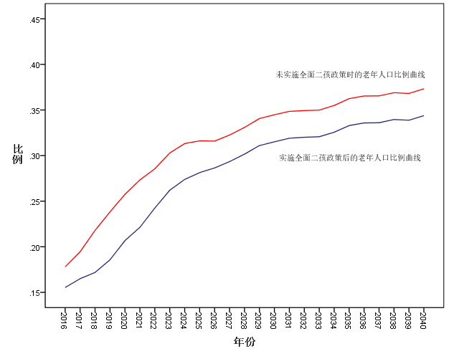

图6 实施全面二孩政策前后人口老龄化趋势

由图6，对比未实施全面二孩政策和实施全面二孩政策人口老龄化程度各年走势图可知，在实施全面二孩政策下，我国老龄化进程虽得到一定的缓解，但仍一直处于上升阶段，故我国的老龄化程度较为严重.

1. 社会人口抚养比

人口抚养比是指总体人口中非[劳动年龄人口](https://baike.so.com/doc/6390285-6603940.html" \t "_blank)数与劳动年龄人口数之比.按国际一般通用标准，15岁-64岁属于劳动适龄范围，少儿抚养比是指我国15岁以下人口数占劳动年龄人数的比例，老年抚养比是指我国64岁以上的人口数占劳动年龄人数的比例.根据模型求解得到2016年至2040年少儿抚养比、老年抚养比、总抚养比趋势图，见图7.

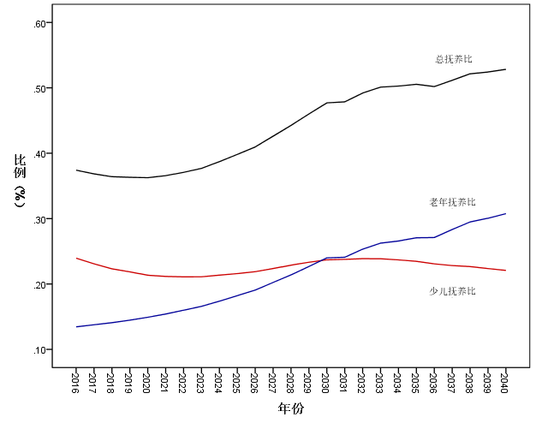

图7 2016年-2040年少儿、老年、总抚养比趋势图

由图7可知，在实施全面二孩政策后2016年到2040年间总抚养比在不断增加，但最后趋势较为平稳；老年抚养比虽在增加但增加的比率在不断的减少；少儿抚养比虽在一定年份内呈现增长的趋势，但总体趋势仍较为平稳，总体比例较低.由此根据模型推断在2040年我国的少子化趋势仍然显著增加，少生优生成为社会生育观念的主流.

1. 人口年龄结构

人口年龄结构是指各个年龄阶段的人口数占总人口的比例，按国际一般通用标准，15岁-64岁属于劳动适龄范围，劳动力比例为劳动年龄总人数占全国总人数的比例，少儿比例为15岁以下的人口数占总人口的比例，老年比例为64岁以下的人口总数占总人口数的比例，通过模型求解2016年至2040年间少儿比例、老年比例、劳动力比例趋势图，见图8.

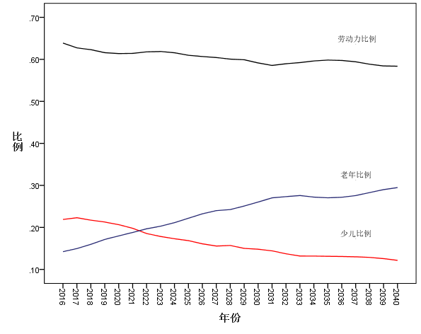

图8 2016年-2040年少儿、老年、劳动力比例趋势图

由图8可以看出我国老年比例在不断升高，劳动力比例较为平稳但略有下降的趋势，劳动力比例下降会带来劳动成本的迅速上涨，对于经济的稳定提高有着阻碍作用.

1. 城乡人口年龄结构

由于城镇化进程的不断加快，对模型进行改进，修正城市、城镇、城乡人口增长的进程，由于在城镇化进程的影响下，城市人口不断增加、城镇人口影响不大、城乡人口逐渐减少，设为城市、城镇、城乡的修正人口比例，故城、乡、镇中各年龄阶段人口数表达式为，



利用求解2040年城市与城乡中各年龄段人口分布概率，见图9，图10.

图9 全面二孩政策后2040年城市男女年龄结构图

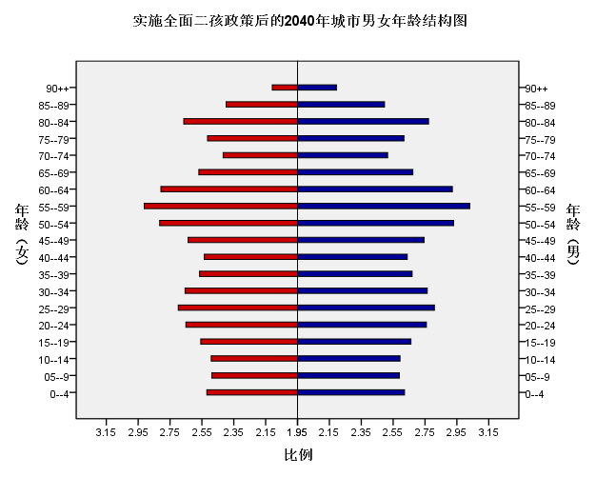

图10 全面二孩政策后2040年乡村男女年龄结构图

图

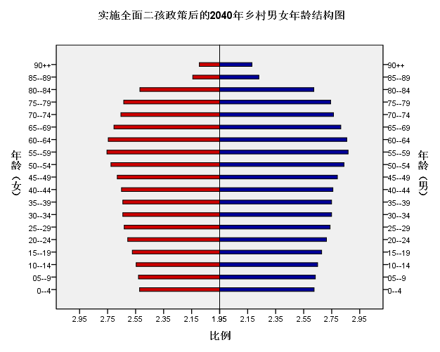

将图9与图10进行对比知，在实施全面二孩政策之后，我国城乡人口比例较为均衡，城市人口比例呈现出20岁至40岁人口数目较多的情况，这也与我国实际现状相吻合，但此时城乡中老龄化严重，60岁以上人口达到了，城乡老龄化严重.

1. 问题三模型的建立与求解

由问题二的分析可知在实施全面二孩政策之后，我国人口老龄化程度、社会人口抚养比、年龄结构、城乡年龄结构虽得到一定程度的改善，但我国仍将处于人口老龄化、劳动力水平平稳、严重少子化的社会现象中，为分析其中原因，我们修正模型中各年龄阶段的女性生育率，将女性生育率提高，后，则得到不同生育率下人口总量、人口劳动力、老龄化程度与老年抚养比趋势图，见图11-14.

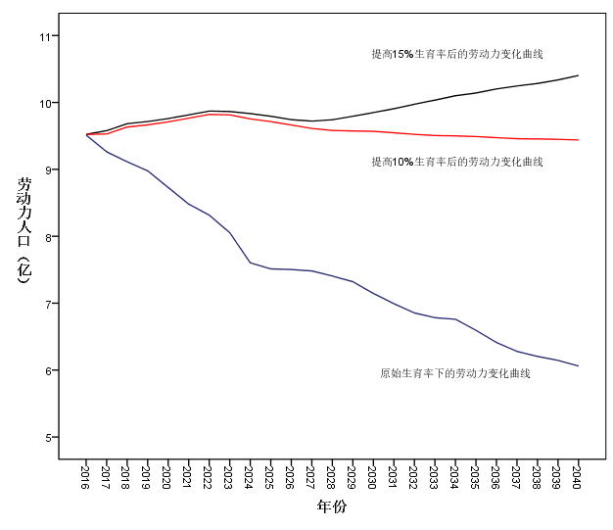

图12 不同生育率下人口劳动力比例变化图

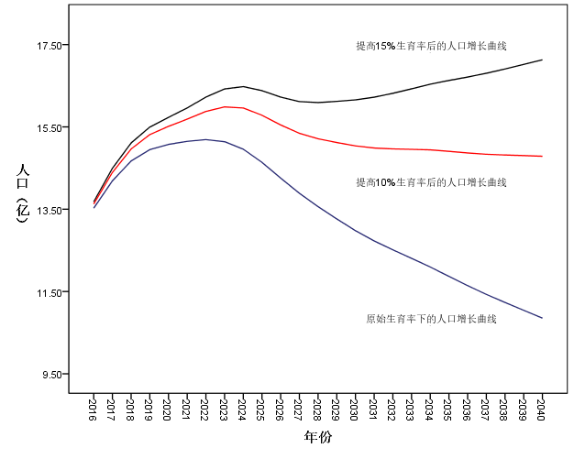

图11 不同生育率下人口数量变化图

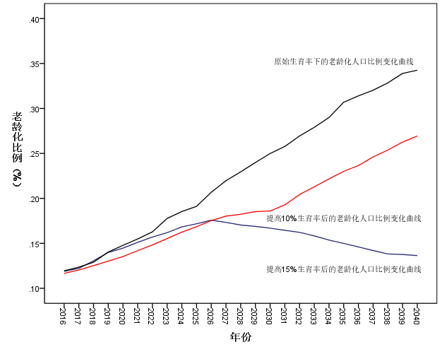

图13 不同生育率下人口老龄化人口比变化图

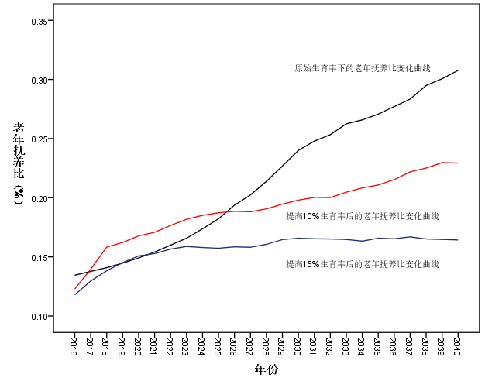

图14 不同生育率下人口老年抚养比变化图

根据趋势图可知，在其他因素不变的情况下，提高生育率会使我国人口总量得到上升，劳动力比例得到提升，人口老龄化程度得到减缓、并使老年抚养比显著减少，故为使我国人口均衡发展，首要任务应提高我国人口的生育率.

将2040年不同生育率下人口总数、人口老龄化程度、劳动力比例、老年抚养比进行对比得到表3.

|  |  |  |  |  |  |
| --- | --- | --- | --- | --- | --- |
|  | *表3 不同生育率下2040年人口均衡发展指标变化* | | | | |
| 生育比例 | | 人口总数（亿） | 劳动力人数 | 人口老龄化程度 | 老年抚养比 |
| 原始生育率 | | 10.8518 | 6.0605 | 0.3425 | 0.3076 |
| 提高10% | | 14.7855 | 9.4391 | 0.2693 | 0.2293 |
| 提高15% | | 17.1301 | 10.4037 | 0.1364 | 0.1643 |

从表3中可以看出当生育率提高不断提高时，2040年我国人口数量将不断提高，对比原始生育率下和生育率提高15%的情况下，劳动力人数提高亿人，人口老龄化程度降低了，老年抚养比降低.因此，若使我国人口结构均衡发展首要任务是提高我国现有生育率.

为提高生育率，我们提出如下建议：

1. 短期

大力发展幼教产业和托幼服务.目前低龄儿童的照料主要是通过母亲兼职甚至全职照料、祖辈的照料支持，以及分散且昂贵的市场托幼机构实现的.随着人口老龄化和个人主义的发展，老年人承担儿童照料的可能性越来越小.应明确国家在公共托幼服务中的主体责任，帮助家庭分担儿童照料责任.

加强义务教育体系.我国很多地区普遍缩短义务教育时间，以至于很多家庭花费大时间、金钱和精力，接送小孩并奔波于各种培训班，严重增加了家庭抚养子女的成本.可考虑回复“朝九晚五”的上下学时间和实施弹性放学制度.也可考虑对儿童开设寒暑假班，开展素质教育.

1. **中期**

设置生育基金制度，尽量实现二孩生育补贴的自我运转.规定育龄男女，每年以工资的一定比例缴纳生育基金.家庭生育二胎及以上是，申请去除生育基金并领取生育补贴.如果未生育二胎，账户资金代退休时再取出.

延长产假时间.我国妇女产假时间以及丈夫陪产时间有所增加，但与发达国家相比，我国的产假时间仍然较短.可将产假延长，同时为减轻企业负担，可由国家支付一定比例或者固定金额的生育基金.

制定鼓励生育的住房政策.高房价、高房租压抑生育意愿，住房压力对人口生育有较大的影响，可考虑住房补贴政策向二胎或多胎家庭倾斜.

1. **长期**

对二孩家庭减免个人所得税.孩子在未来缴纳社会养老保险等税金，家庭已为社会养老体系做出贡献.因此，向二孩家庭抵扣个人所得税，用于弥补家庭的生育成本是合理的.

通过税收支持或财政补贴鼓励企业保留或提供生育后再上岗妇女的岗位.从职业女性整个职业发展的生命周期来看，生育的最佳时期往往也是职业晋升的黄金时期，产生就业和生育的冲突.尤其是高知女性，职业发展压力更大，生育意愿更低.

1. 模型优缺点分析
2. 模型优点分析

①模型建立过程中将所得到的数据做出各种平面图，使结果简便、直观.

②利用模型对人口数量和人口结构同时进行预测，考虑不同年龄的女性有不同的生育能力和留存率以及城市、城镇、城乡的女性人口比例等各因素的不同，使模型分类更细致.

③运用灰色预测模型对女性死亡率和迁移率进行预测，使计算结果更具科学性.

1. 模型缺点分析

①模型中可以再增加经济前景和自然灾害等因素对人口总数及人口结构的影响.

②模型中可以建立女性生育率与女性留存率随时间变化的动态模型，使结果更加精确.

1. 参考文献

[1]国家数据，http://data.stats.gov.cn/easyquery.htm?cn=C01，2018年8月24日.

[2]王济川，郭志刚.Logistic回归模型——方法与应用[M].北京：高等教育出版社，2001.

[3]任玉杰.数值分析及MATLAB实现[M].北京：高等教育出版社，2007：213～216.

[4]朱伟.灰色预测模型及其应用[J].数学杂志，1998：10～12.

[5]严政人，魏玉蕊，陈庆炜.基于Leslie模型分析“全面二孩”政策对人口数量影响.2016，36（2）：1～4.

1. 附录
2. 附录1：不同地区各年龄段女性人口数、女性人口比例、生育率

|  |  |  |  |  |  |  |  |
| --- | --- | --- | --- | --- | --- | --- | --- |
|  | **城市** | | **城镇** | | **乡村** | |  |
| **年龄** | **女性人口数** | **女性人口比例** | **女性人口数** | **女性人口比例** | **女性人口数** | **女性人口比例** | **生育率** |
| 0-4 | 7586705 | 0.005692259 | 6600036 | 0.004951967 | 20283303 | 0.015218441 | 0 |
| 5-9 | 7336464 | 0.005504505 | 6648285 | 0.004988168 | 18432135 | 0.01382952 | 0 |
| 10-14 | 7944462 | 0.005960682 | 7198274 | 0.005400822 | 19498449 | 0.014629569 | 0 |
| 15-19 | 14822121 | 0.011120948 | 11164094 | 0.008376353 | 21998069 | 0.016505019 | 9.19 |
| 20-24 | 23373573 | 0.017537052 | 11643161 | 0.008735794 | 28387211 | 0.021298754 | 54.96 |
| 25-29 | 18779105 | 0.01408985 | 9927335 | 0.00744842 | 21470374 | 0.016109093 | 74.31 |
| 30-34 | 17431796 | 0.013078972 | 10147088 | 0.007613299 | 20037497 | 0.015034014 | 45.31 |
| 35-39 | 19264719 | 0.014454203 | 12411366 | 0.009312173 | 25958770 | 0.019476709 | 18.6 |
| 40-44 | 18233005 | 0.013680114 | 12707722 | 0.009534528 | 30204559 | 0.022662299 | 5.37 |
| 45-49 | 15527230 | 0.011649988 | 10379179 | 0.007787436 | 25911726 | 0.019441413 | 3.11 |
| 50-54 | 11803303 | 0.008855947 | 7252690 | 0.00544165 | 19333944 | 0.014506142 | 0 |
| 55-59 | 11252131 | 0.008442406 | 7422517 | 0.00556907 | 21554888 | 0.016172503 | 0 |
| 60-64 | 7703307 | 0.005779745 | 5266565 | 0.003951472 | 15862984 | 0.011901902 | 0 |
| 65-69 | 5356341 | 0.004018831 | 3687394 | 0.00276663 | 11321076 | 0.008494135 | 0 |
| 70-74 | 4597774 | 0.003449682 | 2937595 | 0.00220406 | 9033575 | 0.006777837 | 0 |
| 75-79 | 3313161 | 0.002485845 | 2169871 | 0.001628041 | 7090242 | 0.005319766 | 0 |
| 80-84 | 1823942 | 0.001368493 | 1273668 | 0.000955625 | 4358086 | 0.003269846 | 0 |
| 85-89 | 813895 | 0.000610661 | 596011 | 0.000447183 | 2022212 | 0.001517254 | 0 |
| 90+ | 326889 | 0.000245263 | 241989 | 0.000181563 | 757902 | 0.000568649 | 0 |

1. 附录2：不同地区各年龄阶段男女年死亡率、年迁出率

|  |  |  |  |  |  |  |  |  |  |  |  |  |  |  |  |
| --- | --- | --- | --- | --- | --- | --- | --- | --- | --- | --- | --- | --- | --- | --- | --- |
|  | **1997** | | | **1998** | | | **1999** | | | **2000** | | | **2001** | | |
| **年龄** | **合计** | **男** | **女** | **合计** | **男** | **女** | **合计** | **男** | **女** | **合计** | **男** | **女** | **合计** | **男** | **女** |
| 0-4 | 8.63 | 7.83 | 9.59 | 7.86 | 7.04 | 8.84 | 6.58 | 6.05 | 7.22 | 6.04 | 5.25 | 6.98 | 5.02 | 4.68 | 5.43 |
| 5-9 | 0.72 | 0.97 | 0.46 | 0.67 | 0.73 | 0.59 | 0.39 | 0.39 | 0.38 | 0.55 | 0.65 | 0.44 | 0.53 | 0.68 | 0.37 |
| 10-14 | 0.64 | 0.74 | 0.53 | 0.45 | 0.61 | 0.28 | 0.28 | 0.32 | 0.24 | 0.42 | 0.5 | 0.33 | 0.43 | 0.5 | 0.35 |
| 15-19 | 0.79 | 0.75 | 0.83 | 1.12 | 1.38 | 0.85 | 0.84 | 0.84 | 0.84 | 0.63 | 0.77 | 0.47 | 0.57 | 0.63 | 0.49 |
| 20-24 | 1.22 | 1.56 | 0.89 | 1.34 | 1.38 | 1.29 | 1.22 | 1.4 | 1.04 | 0.97 | 1.21 | 0.72 | 0.99 | 1.38 | 0.6 |
| 25-29 | 1.36 | 1.43 | 1.30 | 1.33 | 1.63 | 1.04 | 1.4 | 1.48 | 1.32 | 1.11 | 1.36 | 0.84 | 1.2 | 1.28 | 1.12 |
| 30-34 | 1.68 | 2.19 | 1.17 | 1.45 | 1.87 | 1.02 | 1.52 | 1.87 | 1.16 | 1.33 | 1.66 | 0.98 | 1.43 | 1.96 | 0.89 |
| 35-39 | 1.81 | 2.32 | 1.29 | 1.53 | 1.96 | 1.09 | 1.59 | 2.01 | 1.17 | 1.68 | 2.15 | 1.18 | 1.57 | 1.98 | 1.16 |
| 40-44 | 2.35 | 3.12 | 1.56 | 2.31 | 2.77 | 1.84 | 2.53 | 3.25 | 1.78 | 2.4 | 3.05 | 1.7 | 2.08 | 2.89 | 1.23 |
| 45-49 | 3.80 | 4.88 | 2.67 | 3.79 | 4.65 | 2.9 | 3.77 | 4.83 | 2.67 | 3.47 | 4.33 | 2.57 | 3.33 | 4.23 | 2.39 |
| 50-54 | 4.92 | 5.21 | 4.62 | 5.11 | 6.56 | 3.61 | 4.78 | 5.84 | 3.7 | 5.49 | 6.71 | 4.19 | 5.64 | 6.97 | 4.25 |
| 55-59 | 9.36 | 12.00 | 6.64 | 8.64 | 10.39 | 6.83 | 8.69 | 9.9 | 7.41 | 8.68 | 10.57 | 6.63 | 7.15 | 9.18 | 5.03 |
| 60-64 | 17.66 | 22.67 | 12.51 | 14.92 | 17.66 | 12.1 | 15.43 | 19.54 | 11.21 | 14.79 | 17.92 | 11.43 | 15.2 | 17.95 | 12.31 |
| 65-69 | 26.45 | 30.66 | 22.20 | 25.54 | 32.37 | 18.8 | 24.89 | 29.56 | 20.19 | 24.37 | 29.59 | 19.06 | 23.75 | 28.77 | 18.69 |
| 70-74 | 43.13 | 50.30 | 36.56 | 41.78 | 51.4 | 32.79 | 39.95 | 47.86 | 32.56 | 42.29 | 51.03 | 34.11 | 39.21 | 46.12 | 32.6 |
| 75-79 | 65.31 | 76.14 | 56.54 | 67.37 | 82.55 | 55.05 | 61.27 | 77.88 | 48.31 | 66.49 | 79.89 | 55.7 | 59.94 | 72.4 | 49.75 |
| 80-85 | 112.31 | 134.11 | 98.44 | 108.08 | 140.04 | 87.87 | 108.74 | 131.74 | 93.8 | 111.68 | 133.28 | 97.48 | 91.96 | 111.45 | 78.81 |
| 85-89 | 148.03 | 212.00 | 118.43 | 142.54 | 179.99 | 124.12 | 154.27 | 174.54 | 142.7 | 160.3 | 188.75 | 145.36 | 144.97 | 187.57 | 123.61 |
| 90+ | 275.23 | 313.04 | 258.80 | 233.14 | 272.47 | 220.22 | 240.93 | 246.08 | 238.97 | 261.38 | 255.02 | 264.63 | 223.87 | 222.1 | 224.58 |

|  |  |  |  |  |  |  |  |  |  |  |  |  |  |  |  |
| --- | --- | --- | --- | --- | --- | --- | --- | --- | --- | --- | --- | --- | --- | --- | --- |
|  | **2002** | | | **2003** | | | **2004** | | | **2005** | | | **2006** | | |
| **年龄** | **合计** | **男** | **女** | **合计** | **男** | **女** | **合计** | **男** | **女** | **合计** | **男** | **女** | **合计** | **男** | **女** |
| 0-4 | 4.43 | 4.43 | 4.43 | 3.89 | 3.7 | 4.12 | 3.16 | 3.05 | 3.29 | 3.28 | 2.99 | 3.64 | 2.68 | 2.46 | 2.95 |
| 5-9 | 0.46 | 0.6 | 0.3 | 0.55 | 0.6 | 0.49 | 0.34 | 0.39 | 0.28 | 0.42 | 0.53 | 0.29 | 0.44 | 0.65 | 0.18 |
| 10-14 | 0.42 | 0.52 | 0.31 | 0.43 | 0.36 | 0.52 | 0.51 | 0.47 | 0.55 | 0.39 | 0.49 | 0.27 | 0.33 | 0.37 | 0.27 |
| 15-19 | 0.59 | 0.81 | 0.34 | 0.74 | 1.02 | 0.43 | 0.63 | 0.77 | 0.48 | 0.66 | 0.87 | 0.44 | 0.6 | 0.68 | 0.51 |
| 20-24 | 1.01 | 1.56 | 0.46 | 1.05 | 1.17 | 0.93 | 0.68 | 0.88 | 0.49 | 0.87 | 1.26 | 0.51 | 0.88 | 1.16 | 0.6 |
| 25-29 | 0.96 | 1.15 | 0.77 | 0.97 | 1.13 | 0.81 | 1.06 | 1.32 | 0.81 | 1 | 1.41 | 0.6 | 0.87 | 1.12 | 0.63 |
| 30-34 | 1.37 | 1.61 | 1.12 | 1.13 | 1.4 | 0.87 | 1.24 | 1.59 | 0.88 | 1.25 | 1.73 | 0.79 | 1.21 | 1.43 | 0.99 |
| 35-39 | 2.05 | 2.43 | 1.66 | 1.67 | 2.14 | 1.2 | 1.41 | 1.73 | 1.09 | 1.61 | 2.18 | 1.06 | 1.52 | 1.94 | 1.11 |
| 40-44 | 2.51 | 2.93 | 2.07 | 2.29 | 2.88 | 1.68 | 2.12 | 2.66 | 1.57 | 2.13 | 2.98 | 1.29 | 2.13 | 3.02 | 1.27 |
| 45-49 | 3.12 | 3.9 | 2.31 | 3.17 | 3.72 | 2.62 | 3.09 | 3.76 | 2.4 | 3.27 | 4.32 | 2.2 | 2.94 | 3.32 | 2.55 |
| 50-54 | 4.51 | 5.62 | 3.35 | 4.83 | 6.31 | 3.32 | 5.06 | 6.53 | 3.55 | 4.57 | 5.86 | 3.27 | 3.61 | 4.56 | 2.64 |
| 55-59 | 8.75 | 11.51 | 5.87 | 7.86 | 9.87 | 5.75 | 8.53 | 10.83 | 6.14 | 7.06 | 8.85 | 5.2 | 5.91 | 7.7 | 4.07 |
| 60-64 | 15.68 | 19.08 | 12.16 | 12.16 | 15.86 | 8.34 | 13.1 | 16.01 | 10.08 | 11.69 | 14.29 | 8.95 | 9.93 | 12.37 | 7.39 |
| 65-69 | 24.04 | 27.81 | 20.22 | 21.02 | 23.61 | 18.42 | 19.75 | 23.68 | 15.79 | 19.48 | 23.7 | 15.14 | 17.09 | 20.56 | 13.43 |
| 70-74 | 41 | 52.13 | 30.3 | 37.35 | 44.18 | 30.51 | 35.13 | 41.99 | 28.44 | 32.53 | 39.19 | 26.07 | 28.49 | 34.47 | 22.62 |
| 75-79 | 63.08 | 74.44 | 53.69 | 60.52 | 73.52 | 49.26 | 56.2 | 64.59 | 48.75 | 53.56 | 63.02 | 45.33 | 45.18 | 55.08 | 36.06 |
| 80-85 | 96.69 | 116.39 | 82.93 | 102.16 | 115.1 | 92.93 | 91.88 | 110.36 | 78.74 | 86.31 | 100.56 | 75.95 | 69.46 | 80.29 | 61.39 |
| 85-89 | 148.07 | 165.35 | 138.75 | 137.82 | 174.9 | 117.44 | 141.14 | 178.45 | 120.53 | 131.66 | 155.27 | 118.52 | 92.79 | 103.76 | 86.13 |
| 90+ | 208.44 | 189.45 | 216.42 | 无数据 | 无数 | 无数据 | 216.89 | 266.67 | 194.87 | 229.02 | 272.12 | 213.89 | 152.18 | 156.29 | 150.33 |

|  |  |  |  |  |  |  |  |  |  |  |  |  |  |  |  |  |  |  |
| --- | --- | --- | --- | --- | --- | --- | --- | --- | --- | --- | --- | --- | --- | --- | --- | --- | --- | --- |
|  | **2007** | | | **2008** | | | **2009** | | | **2010** | | | **2011** | | | **2012** | | |
| **年龄** | **合计** | **男** | **女** | **合计** | **男** | **女** | **合计** | **男** | **女** | **合计** | **男** | **女** | **合计** | **男** | **女** | **合计** | **男** | **女** |
| 0-4 | 1.95 | 1.55 | 2.44 | 2.82 | 2.58 | 3.12 | 1.57 | 1.67 | 1.43 | 1.2925 | 1.3138 | 1.2671 | 1.45 | 1.47 | 1.43 | 1.2 | 1.35 | 1.01 |
| 5-9 | 0.45 | 0.63 | 0.23 | 0.3 | 0.36 | 0.23 | 0.31 | 0.39 | 0.22 | 0.3007 | 0.3562 | 0.2348 | 0.42 | 0.52 | 0.31 | 0.2 | 0.28 | 0.1 |
| 10-14 | 0.25 | 0.32 | 0.17 | 0.43 | 0.64 | 0.18 | 0.29 | 0.35 | 0.21 | 0.2993 | 0.3685 | 0.2193 | 0.27 | 0.29 | 0.25 | 0.15 | 0.14 | 0.15 |
| 15-19 | 0.35 | 0.43 | 0.27 | 0.5 | 0.67 | 0.3 | 0.31 | 0.39 | 0.23 | 0.3877 | 0.5204 | 0.2456 | 0.38 | 0.48 | 0.27 | 0.31 | 0.46 | 0.15 |
| 20-24 | 0.91 | 1.23 | 0.6 | 0.75 | 1.16 | 0.34 | 0.55 | 0.78 | 0.32 | 0.5039 | 0.7026 | 0.304 | 0.41 | 0.63 | 0.17 | 0.43 | 0.57 | 0.28 |
| 25-29 | 0.9 | 1.2 | 0.62 | 0.82 | 1.2 | 0.45 | 0.79 | 0.94 | 0.64 | 0.6075 | 0.8444 | 0.3668 | 0.48 | 0.68 | 0.27 | 0.66 | 0.91 | 0.41 |
| 30-34 | 1.11 | 1.56 | 0.68 | 1.31 | 1.77 | 0.85 | 1.01 | 1.43 | 0.6 | 0.8107 | 1.1089 | 0.5 | 0.85 | 1.15 | 0.54 | 0.91 | 1.38 | 0.41 |
| 35-39 | 1.3 | 1.78 | 0.82 | 1.3 | 1.9 | 0.71 | 1.18 | 1.69 | 0.68 | 1.161 | 1.5882 | 0.7132 | 1.3 | 1.87 | 0.7 | 1.31 | 1.74 | 0.85 |
| 40-44 | 2.21 | 2.84 | 1.58 | 1.91 | 2.6 | 1.22 | 1.7 | 2.41 | 0.99 | 1.7559 | 2.3733 | 1.1135 | 1.69 | 2.33 | 1.03 | 1.71 | 2.19 | 1.22 |
| 45-49 | 2.79 | 4.02 | 1.56 | 2.56 | 3.68 | 1.45 | 2.43 | 3.32 | 1.56 | 2.6112 | 3.5032 | 1.6847 | 2.71 | 3.68 | 1.69 | 2.61 | 3.44 | 1.75 |
| 50-54 | 4.03 | 4.88 | 3.17 | 3.99 | 5.34 | 2.62 | 4.07 | 5.09 | 3.04 | 4.1818 | 5.4846 | 2.811 | 5.03 | 7.21 | 2.74 | 4.74 | 6.06 | 3.37 |
| 55-59 | 5.89 | 6.93 | 4.82 | 6.28 | 8.32 | 4.21 | 5.6 | 7.3 | 3.89 | 6.1857 | 8.0398 | 4.29 | 6.11 | 7.78 | 4.41 | 6.85 | 8.71 | 4.95 |
| 60-64 | 9.13 | 10.93 | 7.27 | 10.67 | 12.95 | 8.31 | 8.93 | 11.2 | 6.57 | 10.3071 | 13.0202 | 7.4919 | 10.31 | 13.41 | 7.12 | 11.09 | 14.23 | 7.87 |
| 65-69 | 18.4 | 22.34 | 14.3 | 17.98 | 22.07 | 13.85 | 15.6 | 18.62 | 12.5 | 17.2064 | 21.2567 | 13.0551 | 18.12 | 21.55 | 14.66 | 16.29 | 21.36 | 11.21 |
| 70-74 | 30.01 | 35.78 | 24.36 | 30.14 | 34.22 | 26.1 | 26.45 | 30.99 | 21.89 | 30.6391 | 37.015 | 24.3564 | 27.63 | 34.27 | 20.95 | 29.52 | 35.94 | 23.26 |
| 75-79 | 48.59 | 56.13 | 41.59 | 47.02 | 54.32 | 40.11 | 44.43 | 52.35 | 36.83 | 49.5235 | 59.1319 | 40.8875 | 49.69 | 59.55 | 40.82 | 50.51 | 60.26 | 41.64 |
| 80-85 | 70.32 | 80.29 | 62.46 | 73.65 | 82.6 | 66.17 | 69.88 | 80.12 | 61.78 | 84.8092 | 98.5598 | 73.9847 | 79.75 | 89.79 | 71.66 | 80.25 | 94.36 | 68.92 |
| 85-89 | 102.86 | 116.43 | 93.82 | 107 | 119.06 | 98.8 | 98.53 | 104.26 | 94.55 | 127.4254 | 146.5314 | 115.2869 | 117.68 | 136.61 | 105.57 | 138.1 | 155.3 | 127.1 |
| 90+ | 173.97 | 200 | 163.49 | 162.46 | 167.36 | 160.08 | 155.46 | 166.32 | 150.93 | 200.871 | 216.1871 | 193.2996 | 185.8 | 252.16 | 155.45 | 212.3 | 254 | 193.5 |

1. 附录3：人口阻滞增长模型程序

Logistic1.m

1980-2005

t=1:1:26;

x=[98.705,100.1,101.654,103.008,104.357,105.851,107.5,109.3,111.026,112.704,114.333,115.823,117.171,118.517,119.850,121.121,122.389,123.626,124.761,125.786,126.743,127.627,128.453,129.227,129.988,130.756];

plot(t+1979,x,'r.')

x0=97.5;

y=diff([x0 x])./(1\*x);

A=polyfit(x,y,1)

polyval(A,t)

r=A(:,2);

s=-A(:,1);

xm=r/s;

x(t)=156.3297./(1+(156.3297./x0-1).\*exp(-r.\*t));

hold on

title('中国人口阻滞增长模型')

Logistic2.m

x(t)=156.3297./(1+(156.3297./x0-1).\*exp(-r.\*(t)))

t=1:1:70;

plot(t+1979,x(t))

grid on;

1. 附录4：灰色预测模型程序

GrayForecast.m

%建立符号变量a(发展系数)和b(灰作用量)

syms a b;

c = [a b]';

%原始数列 A

A = [9.59 8.84 7.22 6.98 5.43 4.43 4.12 3.29 3.64 2.95 2.44 3.12 1.43 1.2671 1.43 1.01

];

n = length(A);

%对原始数列 A 做累加得到数列 B

B = cumsum(A);

%对数列 B 做紧邻均值生成

for i = 2:n

C(i) = (B(i) + B(i - 1))/2;

end

C(1) = [];

%构造数据矩阵

B = [-C;ones(1,n-1)];

Y = A; Y(1) = []; Y = Y';

%使用最小二乘法计算参数 a(发展系数)和b(灰作用量)

c = inv(B\*B')\*B\*Y;

c = c';

a = c(1); b = c(2);

%预测后续数据

F = []; F(1) = A(1);

for i = 2:(n+10)

F(i) = (A(1)-b/a)/exp(a\*(i-1))+ b/a;

end

%对数列 F 累减还原,得到预测出的数据

G = []; G(1) = A(1);

for i = 2:(n+10)

G(i) = F(i) - F(i-1); %得到预测出来的数据

end

disp('预测数据为：');

G

%模型检验

H = G(1:16);

%计算残差序列

epsilon = A - H;

%法一：相对残差Q检验

%计算相对误差序列

delta = abs(epsilon./A);

%计算相对误差Q

disp('相对残差Q检验：')

Q = mean(delta)

%法二：方差比C检验

disp('方差比C检验：')

C = std(epsilon, 1)/std(A, 1)

%法三：小误差概率P检验

S1 = std(A, 1);

tmp = find(abs(epsilon - mean(epsilon))< 0.6745 \* S1);

disp('小误差概率P检验：')

P = length(tmp)/n

%绘制曲线图

t1 = 1997:2012;

t2 = 1997:2022;

plot(t1, A,'ro'); hold on;

plot(t2, G, 'g-');

xlabel('年份'); ylabel('死亡率/%');

legend('实际死亡率','预测死亡曲线');

grid on;

1. 附录5：人口模型程序

Leslie.m

%WBS矩阵是按列存放了2015年城市的女性比例，镇的女性比例，农村女性比例，女性死亡率

WBS=[

0.569225925 0.495196742 1.521844057 1.01

0.550450493 0.498816836 1.382952032 0.1

0.596068218 0.54008218 1.462956932 0.15

1.112094847 0.837635276 1.650501921 0.15

1.753705161 0.873579386 2.129875413 0.28

1.408984983 0.74484199 1.610909282 0.41

1.307897197 0.761329926 1.50340138 0.41

1.44542031 0.931217346 1.947670941 0.85

1.368011428 0.953452759 2.266229943 1.22

1.164998753 0.778743574 1.944141258 1.75

0.885594744 0.54416498 1.450614221 3.37

0.844240639 0.556906998 1.617250317 4.95

0.577974503 0.395147213 1.190190174 7.87

0.401883052 0.27666296 0.849413541 16.21

0.344968225 0.220405991 0.677783713 23.26

0.248584482 0.16280412 0.531976604 71.64

0.136849274 0.095562546 0.326984578 168.92

0.061066054 0.044718348 0.151725353 247.1

0.024526286 0.01815629 0.056864932 423.5

];

%WR矩阵存放的是2015年城，镇和农村女性总人口

WR=[197289923,129674840,323517002];

%WS矩阵按列存放女性生育率

WS=[

9.19

54.96

74.31

45.31

18.6

5.37

3.11

];

WS(:)=10.43\*WS(:); %生育率修正

t=25;

%构造Leslie矩阵

leslie1=zeros(19,19);

leslie2=zeros(19,19);

leslie3=zeros(19,19);

leslie1(1,4:10)=WS(1:7)/1000\*0.48;

leslie2(1,4:10)=WS(1:7)/1000\*0.48;

leslie3(1,4:10)=WS(1:7)/1000\*0.48;

for i=1:18

leslie1(i+1,i)=1-WBS(i,4)/1000;

leslie2(i+1,i)=1-WBS(i,4)/1000;

leslie3(i+1,i)=1-WBS(i,4)/1000;

end

leslie1(19,19)=1-WBS(19,4)/1000;

leslie2(19,19)=1-WBS(19,4)/1000;

leslie3(19,19)=1-WBS(19,4)/1000;

d10=WR(1)/0.49788\*WBS(1:19,1)/100;

d20=WR(2)/0.49168\*WBS(1:19,2)/100;

d30=WR(3)/0.49133\*WBS(1:19,3)/100;

%求2015-T年的人口情况

a=100000000;

for i=1:t

d1=leslie1\*d10;

d2=leslie2\*d20;

d3=leslie3\*d30;

d=[d1,d2,d3];

Z(i)=sum(sum(d));

Z(i)=Z(i)\*0.032/0.013/a/0.48;%化总人口以亿人为单位

%进行城市化分析

d10=d(:,1)+sum(0.01\*d,2);

d20=d(:,2)-sum(0.01\*d,2);

d30=d(:,3)-sum(0.01\*d,2);

%对未来人口分布的分析

l0(i,:)=sum(d(1,:))\*2.13/0.013/a;%0-4的人口

l5(i,:)=sum(d(2,:))\*2.14/0.013/a;%5-9的人口

l10(i,:)=sum(d(3,:))\*2.15/0.013/a;%10-14的人口

l15(i,:)=sum(d(4,:))\*2.16/0.013/a;%15-19的人口

l20(i,:)=sum(d(5,:))\*2.17/0.013/a;%20-24的人口 是否具有全面二孩政策影响

l25(i,:)=sum(d(6,:))\*2.18/0.013/a;%25-29的人口

l30(i,:)=sum(d(7,:))\*2.18/0.013/a;%30-34的人口

l35(i,:)=sum(d(8,:))\*2.18/0.013/a;%35-39的人口

l40(i,:)=sum(d(9,:))\*2.18/0.013/a;%40-44的人口

l45(i,:)=sum(d(10,:))\*2.18/0.013/a;%45-49的人口

l50(i,:)=sum(d(11,:))\*2.18/0.013/a;%50-54的人口

l55(i,:)=sum(d(12,:))\*2.18/0.013/a;%55-59的人口

l60(i,:)=sum(d(13,:))\*2.18/0.013/a;%60-64的人口

l65(i,:)=sum(d(14,:))\*2.18/0.013/a;%65-69的人口

l70(i,:)=sum(d(15,:))\*2.18/0.013/a;%70-74的人口

l75(i,:)=sum(d(16,:))\*2.18/0.013/a;%75-79的人口

l80(i,:)=sum(d(17,:))\*2.18/0.013/a;%80-84的人口

l85(i,:)=sum(d(18,:))\*2.18/0.013/a;%85-89的人口

l90(i,:)=sum(d(19,:))\*0.78/0.013/a;%90+的人口 对90+的人口进行控制

l1b(i,:)=(sum(l0(i,:)+l5(i,:)+l10(i,:)+l15(i,:)+l20(i,:)+l25(i,:)+l30(i,:)+l35(i,:)+l40(i,:)+l45(i,:)+l50(i,:)+l55(i,:)))/Z(i);%0-64的人口

l3b(i,:)=(sum(l60(i,:)+l65(i,:)+l70(i,:)+l75(i,:)+l80(i,:)+l85(i,:)+l90(i,:)))/Z(i);%65++的人口

lb(i,:)=(sum(l15(i,:)+l20(i,:)+l25(i,:)+l30(i,:)+l35(i,:)+l40(i,:)+l45(i,:)+l50(i,:)+l55(i,:)+l60(i,:)))%15-64的人口

lb2(i,:)=(sum(l0(i,:)+l5(i,:)+l10(i,:)+l15(i,:)+l20(i,:)+l25(i,:)+l30(i,:)+l35(i,:)+l40(i,:)+l45(i,:)+l50(i,:)+l55(i,:)+l60(i,:)+l65(i,:)+l70(i,:)+l75(i,:)+l80(i,:)+l85(i,:)+l90(i,:)))%0-90+的人口

fuyangbi(i,1)=sum(l65(i,:)+l70(i,:)+l75(i,:)+l80(i,:)+l85(i,:)+l90(i,:))/(sum(l15(i,:)+l20(i,:)+l25(i,:)+l30(i,:)+l35(i,:)+l40(i,:)+l45(i,:)+l50(i,:)+l55(i,:)+l60(i,:)));%老年人口抚养比

Z(i)=sum(sum(d));

Z(i)=Z(i)\*0.0674/0.013/a%化总人口以亿人为单位

end

%画图